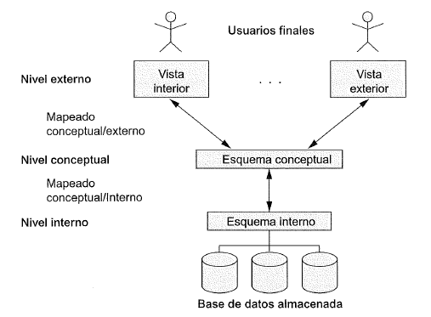
Figura 4, Arquitectura ANSI - SPARC, fuente: (Elmasri & Navathe, 2007, pág. 31)

